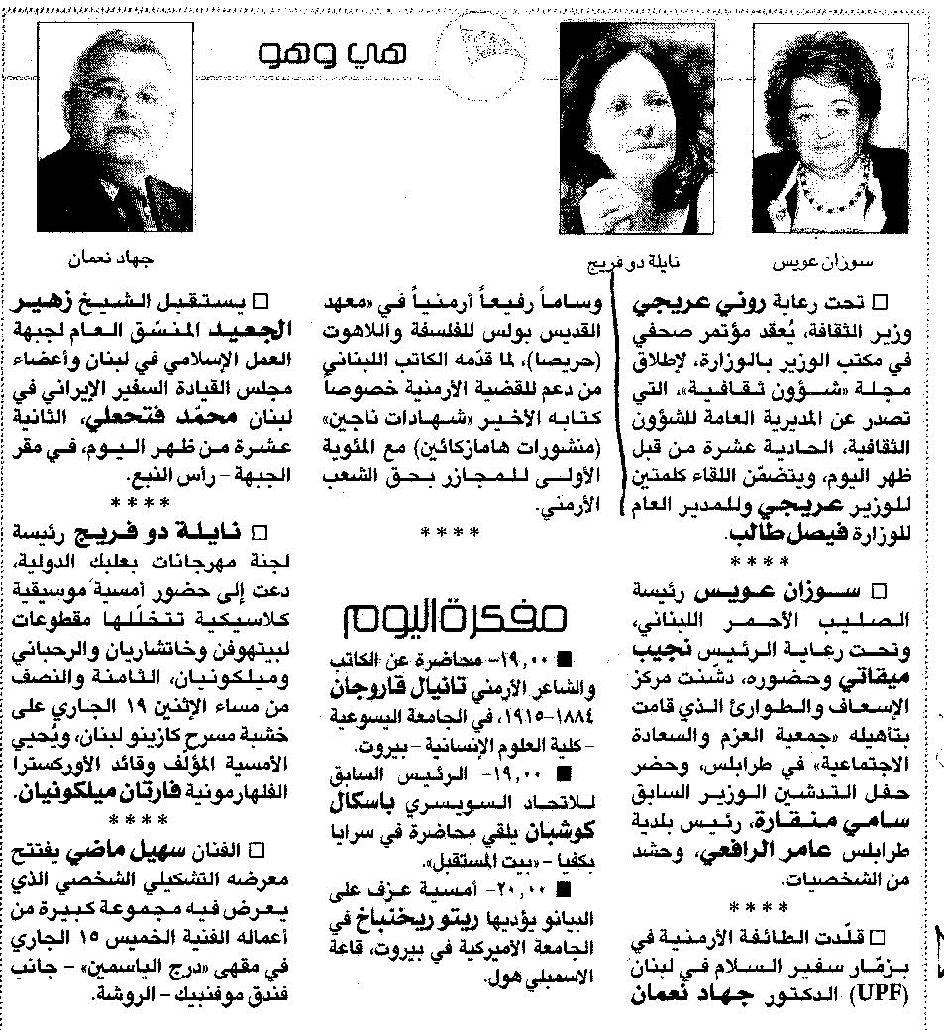

اللواء ـ 19/10/2015

